# Архитектура компьютера Отчёт по лабораторной работе №13

## Лю Сяо НКАбд-04-24

## Цель работы

Изучить основы программирования в оболочке ОС UNIX, научиться писать сложные командные файлы с использованием логических управляющих конструкций и циклов.

## Результаты выполнения задания

### Задание 1: Командный файл с ключами для поиска строк

Создайте файл search.sh： 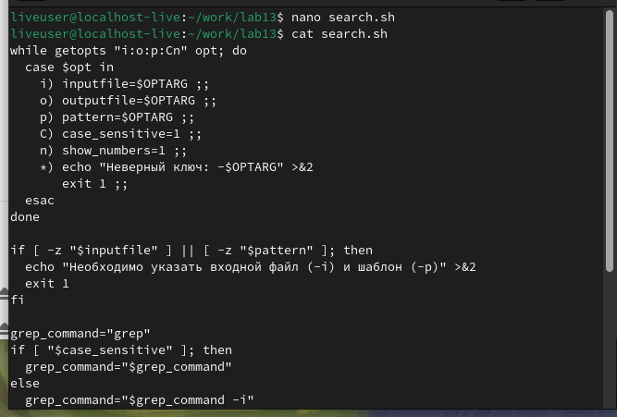 **Листинг программы:**

#!/bin/bash  
  
while getopts "i:o:p:Cn" opt; do  
 case $opt in  
 i) inputfile=$OPTARG ;;  
 o) outputfile=$OPTARG ;;  
 p) pattern=$OPTARG ;;  
 C) case_sensitive=1 ;;  
 n) show_numbers=1 ;;  
 *) echo "Неверный ключ: -$OPTARG" >&2  
 exit 1 ;;  
 esac  
done  
  
if [ -z "$inputfile" ] || [ -z "$pattern" ]; then  
 echo "Необходимо указать входной файл (-i) и шаблон (-p)" >&2  
 exit 1  
fi  
  
grep_command="grep"  
if [ "$case_sensitive" ]; then  
 grep_command="$grep_command"  
else  
 grep_command="$grep_command -i"  
fi  
  
if [ "$show_numbers" ]; then  
 grep_command="$grep_command -n"  
fi  
  
if [ "$outputfile" ]; then  
 $grep_command "$pattern" "$inputfile" > "$outputfile"  
else  
 $grep_command "$pattern" "$inputfile"  
fi

Установить разрешения: alt text

Создайте тестовый файл: 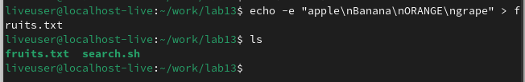

Запустите тесты: # Поиск без учета регистра 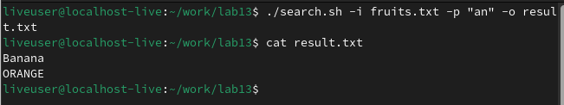 # Поиск с учетом регистра по номеру строки 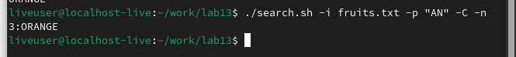

**Результат выполнения:**  
Программа успешно анализирует командную строку, ищет строки по шаблону в указанном файле и выводит результат с учетом ключей (-C для учета регистра, -n для вывода номеров строк). Результат может быть сохранен в файл, если указан ключ -o.

### Задание 2: Программа на Си для определения знака числа

Создайте check_number.c： 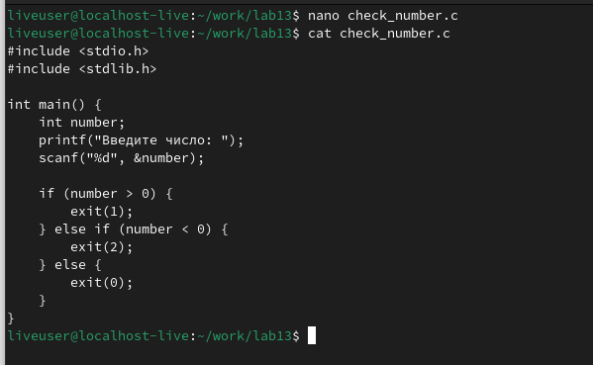 **Листинг программы:**

#include <stdio.h>  
#include <stdlib.h>  
  
int main() {  
 int number;  
 printf("Введите число: ");  
 scanf("%d", &number);  
  
 if (number > 0) {  
 exit(1);  
 } else if (number < 0) {  
 exit(2);  
 } else {  
 exit(0);  
 }  
}

Скомпилируйте программу: alt text

Напишите сценарий вызова: 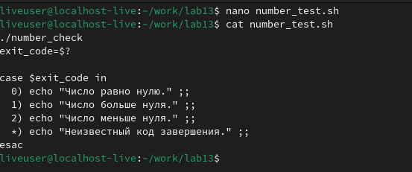

**Командный файл для анализа кода завершения:**

#!/bin/bash  
  
./number_check  
exit_code=$?  
  
case $exit_code in  
 0) echo "Число равно нулю." ;;  
 1) echo "Число больше нуля." ;;  
 2) echo "Число меньше нуля." ;;  
 *) echo "Неизвестный код завершения." ;;  
esac

Тестовый прогон: 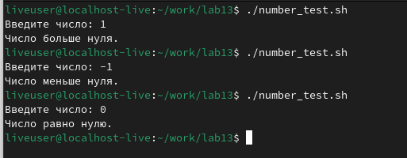

**Результат выполнения:**  
Программа корректно определяет знак введенного числа и передает информацию через код завершения. Командный файл анализирует код и выводит соответствующее сообщение.

### Задание 3: Командный файл для создания и удаления файлов

Создайте сценарий: 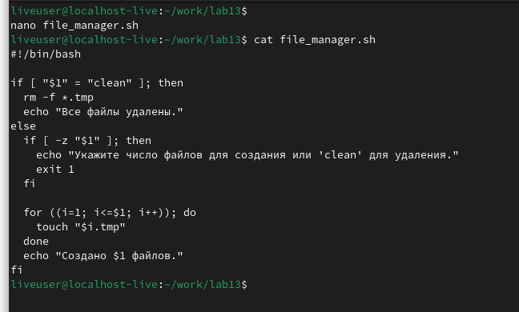 **Листинг программы:**

#!/bin/bash  
  
if [ "$1" = "clean" ]; then  
 rm -f *.tmp  
 echo "Все файлы удалены."  
else  
 if [ -z "$1" ]; then  
 echo "Укажите число файлов для создания или 'clean' для удаления."  
 exit 1  
 fi  
  
 for ((i=1; i<=$1; i++)); do  
 touch "$i.tmp"  
 done  
 echo "Создано $1 файлов."  
fi

Файл создания теста: 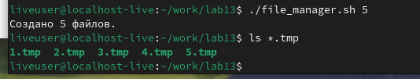 Тестовое удаление файлов: 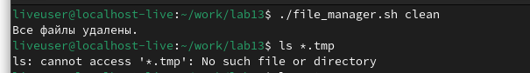

**Результат выполнения:**  
Программа создает указанное количество файлов с именами от 1.tmp до N.tmp. При передаче аргумента “clean” все файлы удаляются.

### Задание 4: Командный файл для архивации файлов

Создать файл сценария: 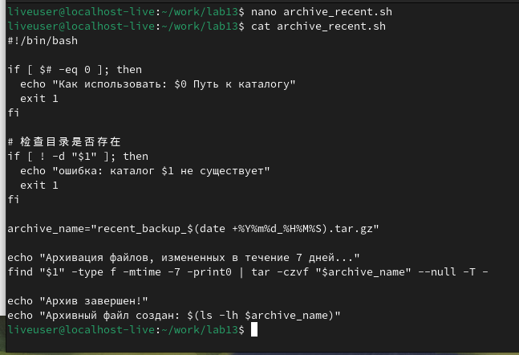

**Листинг программы:**

#!/bin/bash  
  
if [ $# -eq 0 ]; then  
 echo "Как использовать: $0 Путь к каталогу"  
 exit 1  
fi  
  
# 检查目录是否存在  
if [ ! -d "$1" ]; then  
 echo "ошибка: каталог $1 не существует"  
 exit 1  
fi  
  
archive_name="recent_backup_$(date +%Y%m%d_%H%M%S).tar.gz"  
  
echo "Архивация файлов, измененных в течение 7 дней..."  
find "$1" -type f -mtime -7 -print0 | tar -czvf "$archive_name" --null -T -  
  
echo "Архив завершен!"  
echo "Архивный файл создан: $(ls -lh $archive_name)"

Установить разрешения на выполнение: alt text

Подготовка тестовой среды: 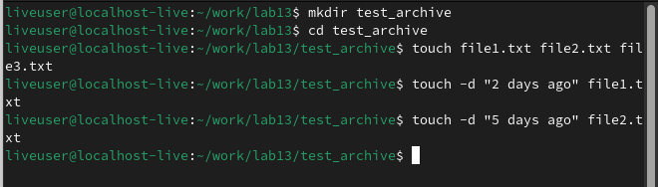

Запустить тестовый сценарий: 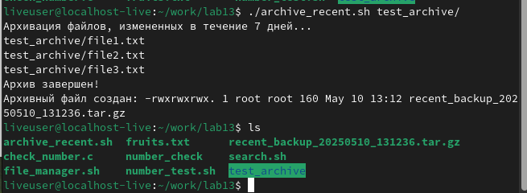 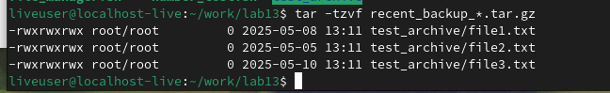 **Результат выполнения:**  
Программа создает архив с файлами из указанной директории, которые были изменены менее недели назад. Имя архива включает текущую дату.

## Выводы

В ходе лабораторной работы были изучены основы программирования в оболочке UNIX, включая использование управляющих конструкций (ветвления и циклов), обработку аргументов командной строки, а также взаимодействие с файлами и архивами. Все задачи выполнены успешно, программы работают корректно.

## Ответы на контрольные вопросы

1. **Команда getopts** предназначена для обработки аргументов командной строки в скриптах.
2. **Метасимволы** (например, *, ?) используются для генерации имен файлов путем сопоставления шаблонов.
3. **Операторы управления действиями:** if, case, for, while, until.
4. **Операторы для прерывания цикла:** break (прерывает цикл), continue (переходит к следующей итерации).
5. **Команды false и true** возвращают соответствующий код завершения (1 и 0), что полезно для управления потоком выполнения.
6. **Строка if test -f man$s/$i.$s** проверяет, существует ли файл с именем, составленным из переменных s и i.
7. **Различия между while и until:**
   * while выполняет цикл, пока условие истинно.
   * until выполняет цикл, пока условие ложно.